5 iulie 2021
RAPORT ZILNIC

Date de conectare FTP
HOST: 91.195.151.146
USERNAME: transgaz
PASSWORD: s3cur1zat

În scopul unei mai bune colaborări, vă rugăm să ne semnalaţi eventualele neplăceri şi să ne oferiţi sugestii pe care le consideraţi necesare creşterii calităţii serviciului de monitorizare.

1.Ştiri şi emisiuni din domeniul gazelor

Calificativ:  NEUTRU | Amenzi pentru ignorarea consumatorilor | Digi24-19:12  0min 50s  Antena3-18:23  1min 30s  RadioRomânia-22:08  1min 02s  RadioRomânia-13:07  1min 55s
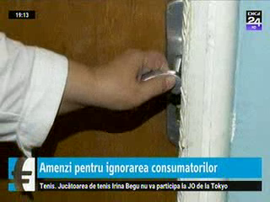 | ANRE a dat amenzi de 400.000 de lei furnizorilor de de gaze. Compania E.ON a primit o amendă de 310.000 de lei, iar Engie de 89.000 de lei. Cele 2 companii au monopol regional, acoperind 88% din piaţă. Companiile au fost amendate deoarece nu au răspuns la timp solicitărilor venite de la consumatori. ANRE a dispus ca furnizorii să plătească penalităţi clienţilor finali care nu au primit răspunsuri în termenul legal.  ANRE a venit în sprijinul consumatorilor, care vor să îşi aleagă un nou contract de energie sau de gaze, cu elemente suplimentare. De la 1 ianuarie 2022, pe lângă comparatorul de preţuri de pe site, ANRE va publica trimestrial şi punctajul obţinut de fiecare furnizor pentru calitatea serviciilor sale.  VIDEO Digi24  VIDEO Antena3  AUDIO RadioRomânia  AUDIO RadioRomânia

Calificativ:  NEUTRU | Dosar de politician | B1TV-20:00
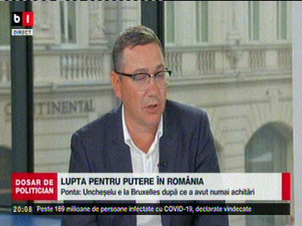 | În cadrul emisiunii s-au discutat următoarele subiecte:  - Victor Ponta, preşedinte ProRomânia, spune că pe vremea când era premier a adus investitori în România, printre care şi compania Exxon, iar moderatorul spune că Exxon nu a mai realizat nicio investiţie în Marea Neagră  - Victor Ponta mai spune că România ar trebui să deschidă mine, pe tot ce înseamnă resurse naturale, inclusiv cărbune deoarece dacă închidem minele vom importa energie. Acesta spune că mulţi vor să investească în zona de energie verde, dar degeaba, deoarece Transelectrica nu are linii dezvoltate pentru a putea transporta acea energie.

2.Ştiri şi emisiuni din domeniul energiei

Calificativ:  NEUTRU | Electrogrup şi-a revenit în pandemie | NCN-19:00  1min 24s
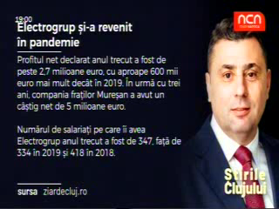 | După o scădere dramatică a profitului şi a cifrei de afaceri, Electrogrup, anul 2020 a fost ceva mai bun, înregistrându-se o uşoară creştere a veniturilor totale, a profitului şi a numărului de angajaţi. Profitul net declarat în 2020 a fost de peste 2,7 milioane de euro, cu circa 600.000 de euro mai mult decât cu un an în urmă. În 2020, compania avea 347 de angajaţi.  VIDEO NCN

Calificativ:  NEUTRU | Consumăm mai mult decât duce reţeaua de curent | Antena1-19:08  2min 44s
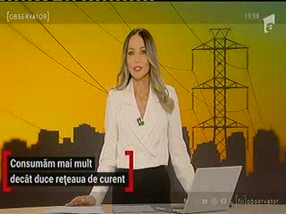 | Penele de curent, care durează uneori chiar şi câteva ore, sunt tot mai frecvente în Capitală deoarece odată cu temperaturile ridicate instalaţiile electrice din Bucureşti încep să cedeze tot mai des, iar specialiştii dau vina în principal pe vechimea reţelelor. Distribuitorul de energie a răspuns că a luat măsuri şi a suplimentat echipele care intervin în teren pentru a repara defecţiunile. Acesta a mai spus că acest tip de întreruperi este cauzat de săpăturile care au afectat reţeaua subterană de cabluri sau de infiltraţiile de apă în urma ploilor.  VIDEO Antena1

